Standardillustrierende Aufgaben veranschaulichen beispielhaft Standards für Lehrkräfte, Lernende und Eltern.

Fach | Chemie
Kompetenzbereich | Kommunikation
Kompetenz zu | Informationen weitergeben – Dokumentieren
Niveaustufe(n) | E/F
Standard | Die Schülerinnen und Schüler können Untersuchungen selbstständig protokollieren.
ggf. Themenfeld | TF 8: Säuren und Laugen – echt ätzend
ggf. Bezug Basiscurriculum (BC) oder übergreifenden Themen (ÜT) | BC Sprachbildung
ggf. Standard BC | Die Schülerinnen und Schüler können Zusammenfassungen, Protokolle unter Nutzung geeigneter Textmuster und  -bausteine schreiben.
Aufgabenformat
offen: |  | halboffen: x | geschlossen:
Erprobung im Unterricht:
Datum |  | Jahrgangsstufe: | Schulart:
Verschlagwortung | Protokoll, Temperatur, Protokoll

Aufgabe und Material:

Protokollieren
Bei der Reaktion von Salzsäure mit Natronlauge wurde die Temperatur des Reaktionsgemisches jeweils nach Zugabe von 5 ml Salzsäure in Natronlauge gemessen.
Dabei wurden folgende Messergebnisse festgehalten:

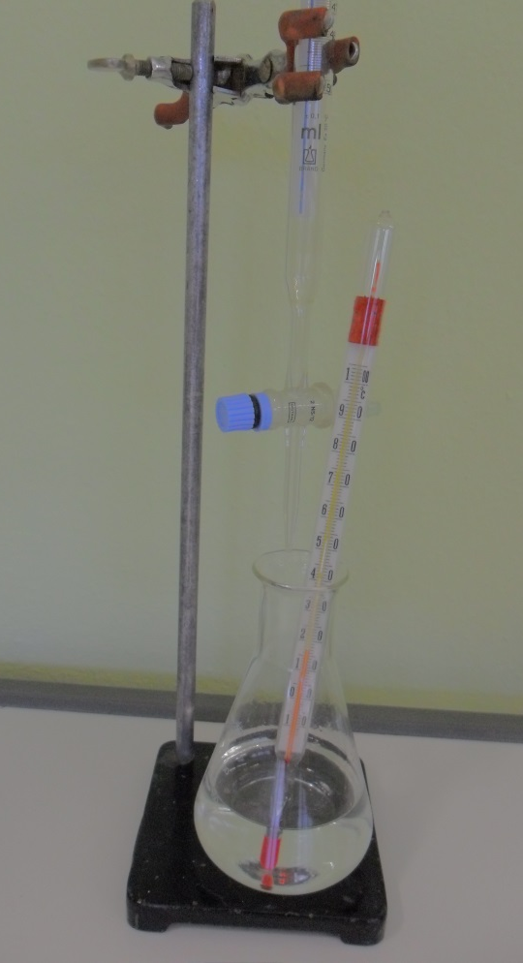 | V_{HCL} in ml ϑ in °C  0 20,5  5 21,6  10 22,7  15 23,4  20 24,2  25 24,7  30 25,2  35 25,8  40 26,2  45 26,4  50 26,7  55 26,3  60 26,1  65 25,8  70 25,6  75 25,4  Foto: K. Fritsch

Aufgabe:
Vervollständige mithilfe der Abbildung zum Versuchsaufbau und den Messergebnissen das Protokoll.
Protokoll
Aufgabe:
Miss die Temperatur bei der Titration von Salzsäure mit Natronlauge gleicher Konzentra-tion jeweils nach Zugabe von 5 ml Salzsäure. Ermittle anschließend aus den Messergebnissen den Äquivalenz-/Neutralpunkt.
…….

.

LISUM
Erwartungshorizont:

Aufgabe:
Ermittle durch Temperaturmessung des Reaktionsverlaufs der Neutralisation von Salzsäure-Lösung mit Natronlauge den Äquivalenzpunkt/Neutralpunkt.

Geräte: | Chemikalien:
- Bürette  - Stativ  - Stativklemme  - Thermometer  - Erlenmeyerkolben | - Salzsäure-Lösung  - Natronlauge

Durchführung:
Salzsäure-Lösung wird in 5 ml-Portionen zu Natronlauge getropft. Die Temperatur des Reaktionsgemisches wird jeweils nach Zugabe von 5 ml Salzsäure gemessen. Die Messwerte werden in einer Wertetabelle notiert.

Beobachtung: | Auswertung:
V_{HCL} in ml ν in °C  0 20,5  5 21,6  10 22,7  15 23,4  20 24,2  25 24,7  30 25,2  35 25,8  40 26,2  45 26,4  50 26,7  55 26,3  60 26,1  65 25,8  70 25,6  75 25,4 | Während der Zugabe von 50 ml Salzsäure-Lösung zur Natronlauge stieg die Temperatur des Reaktionsgemisches auf einen Maximalwert von ν = 26,7°C. Daraus ist zu schließen, dass die Reaktion exotherm verläuft.  Nach Zugabe von 55 ml Salzsäure-Lösung sinkt die Temperatur wieder. Demnach ist die Neutralisation nach Zugabe von 50 ml Salzsäure-Lösung abgeschlossen. Der Äquivalenzpunkt ist erreicht.  Na⁺(aq) + OH⁻(aq) + H₃O⁺(aq) + Cl⁻(aq)  Na⁺(aq) + Cl⁻(aq) + 2 H₂O(l)

LISUM

